Затверджено постановою виконкому
Федерації спортивного туризму України
від 2006р.,
протокол № , п. №

ВИМОГИ

до складання звіту про туристський спортивний похід

1. Загальні положення
1.1. Згідно з “Правилами змагань туристських спортивних походів” керівник туристської спортивної групи зобов’язаний надати маршрутно-кваліфікаційній комісії – колегії суддів змагань туристських спортивних походів (МКК) звіт про похід не пізніше, ніж через півроку після його завершення. Зазначений термін може змінюватися за рішенням МКК. Крім того, на вимогу організації, що проводила похід, звіт про похід надається і до цієї організації.
Звіт складається керівником походу за активною участю членів групи. На підставі звіту МКК вирішує питання про залік здійсненного походу.
1.2. Звіт про туристський спортивний похід може мати форму:
- усного звіту для походів I –II категорії складності (к.с.);
- письмового звіту для походів III – VI к. с., а також для спортивних походів, що мають ділянки першопроходжень.
Обсяг і характер звіту визначає МКК під час розгляду заявочних матеріалів на здійснення походу. Рішення МКК з цього питання записується у маршрутну книжку.
1.3. Разом зі звітом надаються:
- маршрутна книжка з відмітками про проходження початкового, проміжного і кінцевого пунктів маршруту і відмітками аварійно-рятувальних служб
( при їх наявності);
- контрольні записки, зняті з перевалів або інших ключових пунктів маршруту;
- поштові квитанції, що підтверджують своєчасне відправлення телеграм з контрольних пунктів;
- інші документи, що підтверджують проходження запланованого маршруту;
- оформлені на всіх учасників довідки за встановленою формою про залік походу.
1.4.Додаткові вимоги розширюють і доповнюють типову форму звіту. Вони записуються членами МКК у маршрутну книжку.

2. Усний звіт
2.1.Усний звіт про здійснений похід проводиться керівником групи в МКК. При цьому в комісію надаються документи, перераховані в п. 1.3. Усний звіт будується згідно з розділами письмового звіту, ілюструється фотографіями (діапозитивами, кінофільмами, відеофільмами), картами, схемами та ін.

3.Оформлення письмового звіту
3.1. Звіт має бути підготовлений в друкованому вигляді (розмір шрифту 12 - 14), бути в палітурці, мати формат А4 і наскрізну нумерацію сторінок, включаючи додатки.
3.2. З урахуванням титульної сторінки і змісту (2 стор.), тексту (20 – 45 стор.), фотоілюстрацій ( не менше 15-20 стор.), картографічного матеріалу (3-5 стор.), загальний об'єм звіту, як правило, має бути до 50 сторінок, хоча може бути і більше.
3.3. Письмовий звіт починається з титульного аркуша (додаток 1), далі йде зміст, який містить перелік усіх розділів звіту і додатків, текстова частина звіту, фотографії, карти (схеми). До звіту додаються документи, перераховані в п. 1.3.
3.4. Фотографії (малюнки), що додаються до звіту, мають характеризувати складні відрізки маршруту, показувати дії групи на них, допомагати наступним групам орієнтуватися на місцевості, підтверджувати проходження маршруту всією групою, відображати природу і визначні пам’ятки району. Бажаний формат фотографій - 13х18 см або 10х15 см. На всі фотографії повинні бути посилання по тексту.
3.5. На фотографіях, що мають мету полегшити наступним групам орієнтуватися на місцевості, тушшю наносять: суцільною лінією - пройдений маршрут і пунктирною лінією - рекомендований маршрут із зазначенням напрямку руху, місць ночівель, основних орієнтирів, назв перевалів, вершин, рік, порогів, місць встановлення турів і т.п. Фотографії мусять мати наскрізну нумерацію і супровідні тексти, із зазначенням назви об'єктів зйомки і місць зйомки.
3.6. До звіту додається оглядова карта (схема) району походу в масштабі 1:100000 з нанесеним на ній маршрутом, його запасними варіантами, напрямками руху, місцями ночівель (із зазначенням дати зупинки на ночівлю) і основними перешкодами і орієнтирами (пороги, переправи, перевали, тури і т.п.), місцями зйомки основних фотографій (із зазначенням номера фотографії).
3.7. Карта доповнюється ескізами (кроками) найбільш складних відрізків маршруту з позначенням шляхів їх подолання або обходу і необхідних орієнтирів. Для походів зі значним перепадом висот, а також для водних походів складаються профілі маршрутів, уточнюється лоція річки.
3.8. На ескізах (кроках) показують місця зйомки фотографій, що мають відношення до орієнтування, позначають напрямок зйомки або кут охоплення і номер фотографії.
3.9. Картографічний матеріал бажано вставляти в спеціальний конверт, що вклеюється до внутрішньої сторони задньої палітурки звіту.
3.10. Крім звіту бажано мати його електронну версію, яка міститься в спеціальному конверті.

4. Обсяг і зміст текстової частини звіту
4.1. Текстова частина звіту повинна мати наступні розділи:
1. Довідкові дані про туристський спортивний похід (3-7 стор.)
2. Організація туристського спортивного походу (2-6 стор.)
3. Графік руху і технічний опис маршруту (10 -20 стор.)
4. Розрахунок категорії складності маршруту (1-3 стор.)
5. Підсумки туристського спортивного походу, висновки та рекомендації (2-5 стор.)
6. Додатки (3-5 стор.)
4.2. Звіт про похід V - VI к.с. МКК повинен мати розділи 1-6.
4.3. Об'єм письмового звіту про похід III – IV к.с. за погодженням з МКК може бути скорочений, а також виключені деякі пункти розділів. Відповідні записи робляться в маршрутній книжці членами МКК, які розглядають заявочні матеріали. Таке скорочення допускається при наявності в розпорядженні МКК вичерпних даних по цьому району.
4.4. В звітах про походи III к.с. крім того може бути зменшена кількість відомостей з розділів, додатки.
4.5. Текстова частина звіту повинна мати діловий і документальний характер. В ньому повинні бути приведені посилання на джерела наведених відомостей. Скорочення, які допускаються в туристській документації, наведені в Переліку класифікаційних туристських спортивних маршрутів України.
4.6. Зміст має бути пов’язаний з фотоматеріалами і картами (схемами, кроками), для чого в тексті необхідно наводити посилання на номери фотоілюстрацій, карт, схем, кроків та ін. Не рекомендується вводити у звіт жанрові фотографії в розділі: "Технічний опис маршруту".
4.7. В розділі “Довідкові дані про туристський спортивний похід” наводять такі дані:
4.7.1. Параметри походу по формі
З ________ по _________ групою туристів _______________________________________
(повна дата) (повна дата) (повна назва організації, що проводить похід)

було пройдено ___________ похід _________ категорії складності, протяжністю ____ км
(вид туризму) (прописом)

за _____ ходових днів в районі _________________________________________________
(район, підрайон (масив) походу
за маршрутом ________________________________________________________________
(детальна нитка маршруту)

4.7.2. Докладну нитку фактично пройденого маршруту кожним учасником, якщо вона відмінна від маршруту зазначеного в п.4.7.1, у т.ч. випадки сходу з маршруту, чи непроходження його окремих ділянок (перевалів чи інших перешкод) окремими учасниками
4.7.3. Зміни маршруту та його причини.
4.7.4. Довідкова інформація про склад групи подається у вигляді таблиці книжної орієнтації:

№  п/п | прізвище, ім'я,  по-батькові | рік  народ-ження | домашня  адреса, телефон | розряд з  СП, П.І.Б  тренера | туристський дос-  від (К, У), район  СП | обов’язки в групі
1 | 2 | 3 | 4 | 5 | 6 | 7

4.7.6. Місце знаходження звіту, наявність відео - та кіно матеріалів, електронної версії звіту.
4.7.7. Якою МКК розглянутий похід.
4.8. В розділі “Організація туристського спортивного походу” зазначаються такі дані:
4.8.1. Загальна змістовна ідея походу, його незвичайність, унікальність, новизна і т.ін.
4.8.2. Варіанти під'їзду та від'їзду, обгрунтування точок початку та кінця маршруту.
4.8.3. Аварійні виходи з маршруту і його запасні варіанти.
4.9. В розділі “Графік руху і технічний опис маршруту” зазначаються такі дані:
4.9.1. Графік руху подається у вигляді наведеної нижче таблиці альбомної орієнтації.

дата | день  по-  ходу | № ділянки денного переходу | ділянка  шляху  (від-до) | протя-жність  (км) | чистий ходовий час (год:хв) | характер шляху, природні перешкоди, їх категорійність, небезпечні ділянки | метео-умови | примітка
4.9.2. Технічний опис проходження маршруту. В технічному описі маршрут розбивається не на щоденні переходи, а на відрізки шляху, які мають щось спільне: незмінний характер перешкод, подібну техніку подолання перешкод, тощо. Такими відрізками можуть бути: проходження долини річки, траверс довгого гребню, подолання складного перевалу, на що група може витратити кілька днів.
4.9.3. Технічний опис повинен вміщувати інформацію лише про перешкоди, техніку їх подолання, про орієнтування, а все, що відноситься до побуту в поході, до пам’яток природи і культури і тому подібне вміщується до щоденника походу. Визначальні перешкоди маршруту (перевали, траверси, вершини, каньйони, переправи, пороги, рослинний покрив, болота, осипи, піски, сніг, лід, водні ділянки т.ін.) описуються докладно.
4.9.4. Для походів в гірських районах допускається опис перевалів (вершин, ущелин) представляти в довільному текстовому вигляді. Бажано при цьому мати схеми, малюнки перевалів (вершин), на яких показані шляхи підйому (спуску), а для складних перевалів (ЗА-ЗБ) - ділянки з характерними відрізками. Фотографії мають бути представлені з кожної сторони перевалу. Складні відрізки шляху описуються більш детально і показуються дії групи на них. Особливу увагу слід приділити засобам по забезпеченню техніки безпеки. Для підтвердження проходження перевалів по маршруту в звіті повинні бути фотографії групи в повному складі (за винятком фотографа, коли не дозволяють умови) на всіх перевалах. Для походів в гірських районах з висотами понад 2000 м рекомендовано представити висотний графік походу, який наочно ілюструє акліматизаційну частину та напруженість походу. В такому випадку рекомендується ввести до таблиці 4.9.1. графу "перепад висот", де набір висоти фіксується зі знаком "+", а утрата – (-). Перепади висот розраховуються по горизонталям топографічних карт.
Опис перевалів, траверсів, в інформації про які зацікавлена МКК, оформлюється в вигляді паспорта (додатки 5, 6). Це стосується і усіх першопроходжень. Запис про це робить член МКК, який розглядає матеріали на здійснення походу, в розділі 13 маршрутної книжки.
4.9.5. В розділі “Розрахунок категорії складності спортивного походу”. Якщо група пройшла еталоний маршрут виконавши при цьому всі вимоги Порядку класифікації маршрутів туристських спортивних походів, то ніяких розрахунків робити не треба. В такому випадку в звіті робиться запис, що "група пройшла еталоний маршрут № ____ з Переліку класифікованих туристських походів України (Росії)" або що її "маршрут відрізняється від еталонного № ___ ділянками _______________ ". Якщо ж група здійснила поход по оригінальному маршруту або є якісь сумніви до складності маршруту, тоді треба здійснити розрахунок категорії складності згідно Методики визначення категорії складності туристського походу. Це особливо важливо, якщо команда приймає участь у чемпіонатах туристських спортивних походів
4.10. В розділі “Підсумки, висновки і рекомендації по проходженню маршруту” подаються підсумки походу, а також висновки по прийнятим в поході тактичним і технічним рішенням, рекомендації по проходженню маршруту, окремим перешкодам, пропонуються найбільш цікаві варіанти, подаються описи та рекомендації щодо місць ночівель, рекомендації більш раціональних під’їздів та виїздів, тощо.
4.11. В розділі “Додатки” зазначають:
а) списки особистого та колективного спорядження, склад аптечки і ремонтного набору, їх вагу. Оцінка придатності інвентарю, використаного в поході. Рекомендації по спорядженню і інвентарю;
б) список продуктів і раціон харчування на маршруті, їх вага, даються рекомендацій про можливість поповнення продуктів на маршруті;
в) загальна вага продуктів і спорядження на групу і в середньому на одного учасника (чоловіка, жінку);
г) кошторис затрат на похід;
д) розклад руху транспорту, час роботи відділів зв’язку чи пошти і т.д.;
є) щоденник групи (або витримки з нього), якщо він відображає сторони походу, які не відображені в технічному описі. Це приводиться за бажанням групи;
ж) список літератури та туристські звіти і інші джерела інформації, які були використані при підготовці походу і при складанні звіту;
з) характеристика особливостей матеріального забезпечення, вказати, що було зайвим, а чого не вистачало. По оригінальних конструкціях спорядження і суден потрібно навести ескізи і фотографії, по саморобним уже відомим конструкціям - основні характеристики (розміри, діаметр балона, об’єм і т.ін.), по стандартним судах - назвати тип і описати доробки, якщо вони робилися. Таку ж інформацію варто дати по рятувальних жилетах і страховочному спорядженню.
4.12. МКК, що приймає звіт, має право рекомендувати доповнити чи переробити звіт в разі його невідповідності даним вимогам.
4. 13. При бажанні у звіті в окремому розділі після додатків можна розмістити щоденник походу, опис цікавих об'єктів (природних, культурних, історичних), їх фотографії, тощо.
Примітки:
- до звіту додається докладна карта маршруту з позначеннями запасних варіантів та аварійних виходів, з позначеннями дат і місць ночівель;
- у додатку 1 наведено приклад оформлення титульної сторінки звіту;
- у додатку 2 наведено приклади позначок, прийнятих при складанні кроків перешкод;
- у додатку 3 наведено приклад оформлення кроків перешкоди (річка, скелі);
- у додатку 4 наведено приклад подання висотного профілю маршруту, який розміщується в звіті після технічного опису маршруту;
- у додатку 5 форма паспорту перевалу (вершини);
- у додатку 6 форма паспорту хребта;
- у додатку 7 форма контрольної записки.
Додаток 1. Титульна сторінка звіту.

___________________________________________________________
(повна назва організації, що проводить похід)

ЗВІТ

про _____________ туристський
(вид туризму)

спортивний похід ___________ категорії складності
(категорія складності прописом)
по _____________________________
(країна, географічний район)

здійснений з __________ по ____________
(повна дата початку походу) (повна дата закінчення походу)
Маршрутна книжка № _______

Керівник групи: ________________
(прізвище та ініціали)

Адреса керівника: ______________________
Маршрутно - кваліфікаційна комісія розглянула звіт і вважає, що похід може бути зарахований усім учасникам і керівнику ________________ категорією складності.

Звіт використовувати в __________________________

штамп МКК
Голова МКК __________________________
(прізвище, ім’я, побатькові)

“___” ___________ 20__ р.

Додаток 2. Позначки, прийняті при оформленні кроків перешкоди:
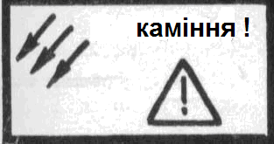
 Каміння Каменепад

 Камінь надводний  Камінь підводний

 Ліс, болото 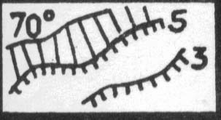 Крутий схил

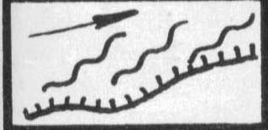 Притиск 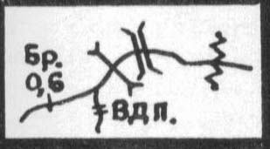 Річка – брід – водоспад

Додаток 3. Приклад оформлення кроків перешкоди

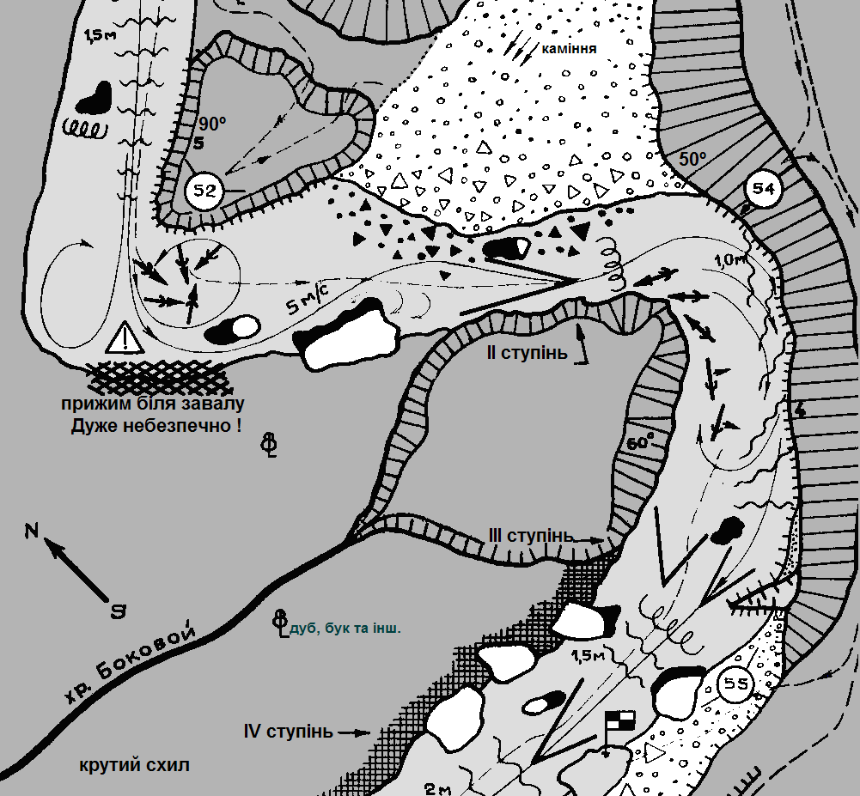

Додаток 4. Приклад подання висотного профілю маршруту.

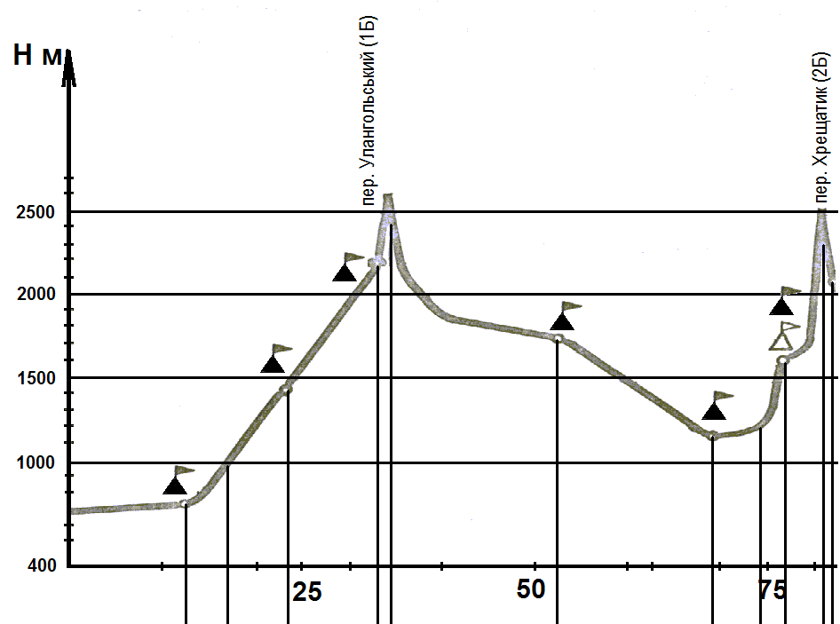
долини (по  назвам рік) |  |  | р. Іхе - Угень |  | р. Улан - Гол |  |  | р. Ара - Ошей |  | р. Кі-  той | потік  № 24
дата |  |  | 13.07 | 14.07 |  | 15.07 | 16.07 |  | 17.07 | 18.07 |  | 20.07
чистий ходовий час |  |  | 3:00 | 5:00 |  | 5:05 | 6:05 |  | 5:50 | 6:30 |  | 8:00
набір і втрата висоти |  |  |  | +730 |  | +750 | +360  -810 |  | -600 | +480 |  | +930  -430
погода
9-12 | 12-16 | 16-20

Додаток 5. Паспорт перевалу.
район | хребет | які ущелини з’єднує | назва  (рекомендована), при необхідності, що означає | висота (м) | категорія складності
 |  |  |  |  | сезон | зима | міжсе-  зоння

- Загальний час проходження: ________, (від __________________ до________________)
(год:хв) (вказати пункт початку підйому) (вказати пункт закінчення спуску)
- Затрачено часу на підйом: ________ , перепад висот _____ м .
(год:хв)
- Затрачено часу на спуск: ________ , перепад висот _____ м .
(год:хв)
- Рухались з одночасною страховкою: ______
(год:хв)
- Рухались з поперемінною страховкою: ______
(год:хв)
- Організовано пунктів страховки: _____

- Характеристики під’йому та спуску по ділянкам (відмітити ділянки з максимальною крутизною схилу):
ділянка шляху (від - до) | загальний час прохождення (год:хв) | довжина  (м) | крутизна (град.) | перепад  висоти  (м) | рельєф | час руху з страховкою  (год:хв) |  | кількість організованих пунктів страховки
 |  |  |  |  |  | поперемінною | одночасною | кількість організованих пунктів страховки
8. При проходженні перевалу необхідне слідуюче спеціальне спорядження:
- групове: ________________________________________.
(назва і кількість)
- індивідуальне: ________________________________________ .
(назва і кількість)
9. Рекомендовані місця для ночівлі: ___________________________.
(вказати місця ночівлі)
10. Перевал пройдено:_________________.
(дата проходження перевалу)

11. Метеоумови при проходженні перевалу:________________________________________________.
(хмарність, температура повітря, наявність і вид опадів, вітер швидкість та напрямок )
12. Необхідні додаткові умови до організації руху і страховки.
13. Потенційна небезпека та засоби безпеки.
14. Керівник походу ________________________________________________________.
(прізвище, ім’я, побатькові)
15. Маршрутна книжка № _____________________.
16. МКК __________________________________________ .
(назва, шифр МКК, що випустила групу)
Примітка. До опису додаються:
а) топографічна карта М 1:250 000 в друкованому та електронному вигляді (формат BMP аба TIFF), з відміченим місцезнаходженням перевалу та шляхами проходження, місцями рекомендованих ночівель, точками з яких було зроблено фотографії та сектори з’йомки;
б) фотографії в друкованому та електронному вигляді
- на підході та відході від перевалу
- фотографії перевального злету на підйому та спуску
- дві фотографії на перевальній сідловині з фоном характерних орієнтирів в бік підйому та спуску
- фотографії рекомендованих місць ночівель
- фотографії характерних складних ділянок (бажано в профіль)
- фотографії які демонструють роботу групи на заявлених технічно складних ділянках
- рух з страховкою
- пункти страховки, робота на пунктах страховки
- фотографії всієї групи на перевальній сідловині на фоні характерних для даного перевалу орієнтирів
На фотографіях необхідно відмітити рекомендований шлях руху та вказати назви всіх вершин, перевалів, ущелин та висоти вершин і перевалів, а також вказати значення зуму при зйомці з зумом
більше 5х.

Додаток 6. Паспорт хребта.
район | хребет | назва  (рекомендована), при необхідності, що означає | висота (м) |  |  | перепад висот |  | категорія складності (по методиці оцінки к.с. гірських перевалів)
район | хребет | назва  (рекомендована), при необхідності, що означає | макси-мальна | міні-мальна | середня | сумарний  (+/-м) | макси-мальний  (+/-м)

- Зальний час проходження: ________, (від __________________ до________________)
(год:хв) (вказати пункт початку траверсу) (вказати пункт закінчення траверсу)
2. Затрачено часу на підйом: ________ , перепад висот _____ м , всього ділянок на підйом ____.
(год:хв)
- Затрачено часу на спуск: ________ , перепад висот _____ м , всього ділянок на спуск ____.
(год:хв)
- Рухались з одночасною страховкою: ______
(год:хв)
- Рухались з поперемінною страховкою: ______
(год:хв)
- Організовано пунктів страховки: _____

- Характеристики під’йому та спуску по ділянкам (відмітити ділянки з максимальною крутизною схилу):
ділянка шляху (від - до) | загальний час прохождення (год:хв) | довжина  (м) | крутизна (град.) | перепад  висоти  (м) | рельєф | час руху з страховкою  (год:хв) |  | кількість організованих пунктів страховки
 |  |  |  |  |  | поперемінною | одночасною | кількість організованих пунктів страховки
8. При траверсі хребта необхідне слідуюче спеціальне спорядження:
- групове: ________________________________________.
(назва і кількість)
- індивідуальне: ________________________________________ .
(назва і кількість)
9. Рекомендовані місця для ночівлі: ___________________________.
(вказати місця ночівлі)
10. Траверс пройдено:_________________.
(дата проходження перевалу)

11. Метеоумови при траверсі хребта:________________________________________________.
(хмарність, температура повітря, наявність і вид опадів, вітер швидкість та напрямок )
12. Необхідні додаткові умови до організації руху і страховки.
13. Потенційна небезпека та засоби безпеки.
14. Керівник походу ________________________________________________________.
(прізвище, ім’я, побатькові)
15. Маршрутна книжка № _____________________.
16. МКК __________________________________________ .
(назва, шифр МКК, що випустила групу)
Примітка. До опису додаються:
а) топографічна карта М 1:250 000 в друкованому та електронному вигляді (формат BMP аба TIFF), з відміченим шляхом проходження, місцями рекомендованих ночівель, точками з яких було зроблено фотографії та сектори з’йомки;
б) фотографії в друкованому та електронному вигляді
- на всіх ключових точках траверсу (вершинах, перевалах)
- фотографії всіх технічно складних ділянок траверсу (бажано в профіль)
- фотографії рекомендованих місць ночівель
- фотографії, які демонструють роботу групи на заявлених технічно складних ділянках
- рух з страховкою
- пункти страховки, робота на пунктах страховки
- фотографії всієї групи всіх ключових точках траверсу на фоні характерних для даної точки орієнтирів
На фотографіях необхідно відмітити рекомендований шлях руху та вказати назви всіх вершин, перевалів, ущелин та висоти вершин і перевалів, а також вказати значення зуму при зйомці з зумом більше 5х.

Додаток 7. Контрольна записка (формат A5).

Команда _______________________________________________
(назва організації, яку представляє команда та федерації спортивного туризму)

в кількості ___ туристів, здійснюючи

___________ похід , ____________ категорії складності
(вид туризму) (категорія прописом)

вийшла до туру (місцю збереження контрольної записки) на (біля)

__________________________________________________________
(назва об’єкту: перевалу, вершини, печери і т. п. )
з боку ____________________________________________________

Метеорологічні умови _____________________________________
(опади, хмарність, вітер, видимість, температура та інш.)
__________________________________________________________

Самопочуття групи, настрій _________________________________

Рух продовжується у напрямку _____________________________

__________________________________________________________

в _____ год. ______ хв.. ____________ 20__ р.
(дата)

Знято записку ____________________________________________
(назва команди)

від _______________ під керівництвом _________________________________________
(дата) (прізвище та ініціали)

Керівник команди _________________________
(прізвище, ім’я, побатькові)

Маршрутна книжка № ____________________

